EMENDA MODIFICATIVA Nº _____ AO PROJETO DE RESOLUÇÃO Nº 20/2021- DISPÕE SOBRE A INSTITUIÇÃO DO PROGRAMA COMPLIANCE ANTIDISCRIMINATÓRIO NA CÂMARA MUNICIPAL DE SETE LAGOAS.
A Câmara Municipal de Sete Lagoas resolve:

Art. 1º - Fica alterado o artigo 2º, caput, do PR 20/2021, para corrigir o texto que passa a ter a seguinte redação:
(...)
Art. 2º - O programa de que trata o artigo primeiro desta lei, terá as seguintes diretrizes:
(...)

Art. 2º - Está emenda modificativa entra e vigor na data da sua publicação.

Sala das Sessões, 23 de fevereiro de 2022.
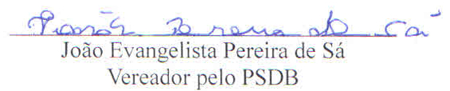

JUSTIFICATIVA
O objetivo central desta emenda modificativa é adequar o texto para melhorar a redação.
Pelo exposto, solicito aos nobres pares o apoio à proposição.

Sala das Sessões, 23 de fevereiro de 2022.

